«Инклюзивный ЭКОдворик»
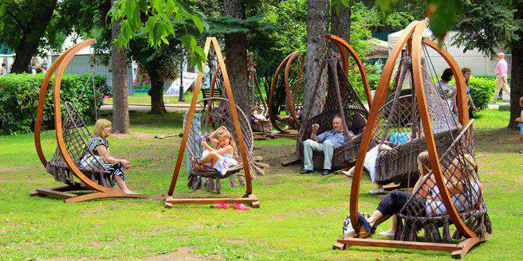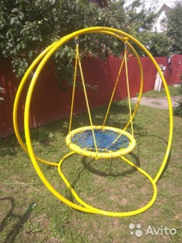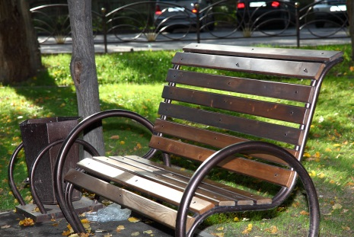
- Наименование проекта: «Инклюзивный ЭКОдворик»
2. Срок реализации проекта: 12 месяцев
3. Организация-заявитель, предлагающая проект: Общественное объединение инвалидов «Жизнь без границ» (ООИ «Жизнь без границ»)
4. Цель проекта:
Создать условия для комфортного и активного отдыха людей с инвалидностью, а также жителей г. Сморгони и Сморгонского района, посещающих Центр, посредством благоустройства части территории, прилегающей к УТЦСОН за счет приобретенных в рамках проекта необходимых материалов и оказанной волонтерской помощи.
5. Задачи, планируемые к выполнению в рамках реализации проекта:
- информировать население г. Сморгони и Сморгонского района о начале реализации проекта путем разработки, изготовления и распространения печатной и промопродукции;
- оборудовать территорию, прилегающую к УТЦСОН, бетонными дорожками и беспрепятственным заездом на территорию, так как бетон является эстетическим и экологически чистым материалом, не приносящим вреда окружающей среде и отвечающий требованиям строительства;
- установить деревянные скамейки с металлическим каркасом, металлические урны, металлический уличный спортивный комплекс (турник, брусья, кольца), деревянную беседку с беспрепятственным доступом, качели-гнездо, которые позволяют катать ребенка с любыми двигательными нарушениями (если дети со спастическими явлениями не могут пользоваться обычными качелями, то гнездо подходит для всех);
- проинформировать общественность об инициативе и мероприятиях в СМИ.
6. Целевая группа:
люди с инвалидностью, в том числе инвалиды-колясочники, мужчины и женщины в возрасте от 18-ти лет и старше, дети с ограниченными возможностями, проживающие на территории г. Сморгони и Сморгонского района (не менее 100 человек). Волонтеры (4 человека) окажут помощь в реализации проекта, население района (не менее 500 человек) получат информацию о реализации проекта.
7. Краткое описание мероприятий в рамках проекта:
В г. Сморгони на территории, прилегающей к Учреждению «Территориальный центр социального обслуживания населения «Теплый дом» (далее – Центр), имеется земельная площадь, которая не приспособлена для нужд, в том числе передвижения, занятий спортом, отдыха и проведения мероприятий различной направленности для социально-уязвимых категорий населения (взрослых людей и детей с инвалидностью, в том числе инвалидов-колясочников, маломобильных граждан пожилого возраста).
В рамках нашего проекта мы планируем благоустроить часть территории, прилегающей к центру социального обслуживания населения (размер территории составляет 25x25м.). В теплое время года здесь проводится ряд различных культурно-массовых и спортивных мероприятий, а также ежедневные лекции, встречи, занятия на свежем воздухе для людей с инвалидностью, ставшие традиционными, но неприспособленность территории в значительной мере затрудняет их организацию и проведение.
Благоустройство территории будет производиться силами самих членов общественного объединения – людьми с инвалидностью, воспитанниками отделения дневного пребывания для инвалидов Центра (так как у тех и других уже имеется опыт по обустройству помещений для проведения занятий (тренажерный зал, компьютерный класс, социальная библиотека и др.), которые уже функционируют), а также волонтерами нашего объединения.
В завершение реализации проекта будут проведены культурно-массовые и спортивные мероприятия.

8. Общий объем финансирования (в долларах США):
Источник финансирования | Объем финансирования  (в долларах США)
Средства донора | 9605
Софинансирование | 1500
9. Место реализации проекта (область/район, город): Гродненская область/ Сморгонский район/г. Сморгонь
10. Контактное лицо:
инициалы, фамилия, должность, телефон, адрес электронной почты
Раутенко Инна Юрьевна; заведующий отделением дневного пребывания для инвалидов УТЦСОН «Теплый дом»; +375298886723 (МТС), 80159246433; rautenk@yandex.ru

